МБДОУ Кашарский детский сад №2 «Сказка»

**Фотоотчет мероприятия приуроченного ко Дню матери**

**«Милая Мама»**

**Учителя-логопеда Готовец Евгении Алексеевны**

Сл. Кашары

2022 г.

Фотоотчет мероприятия приуроченного ко Дню матери

«Милая Мама»

Учителя-логопеда Готовец Евгении Алексеевны

Цель: формирование представления у детей об образе матери.

Задачи:

- обогащать словарный запас детей;

- учить детей правильно отвечать на вопросы;

- воспитать чувство любви к родному человеку;

- автоматизация звука [Р] в словах, предложениях;

- развивать творческие способности детей.

Ход мероприятия

Сообщение темы мероприятия

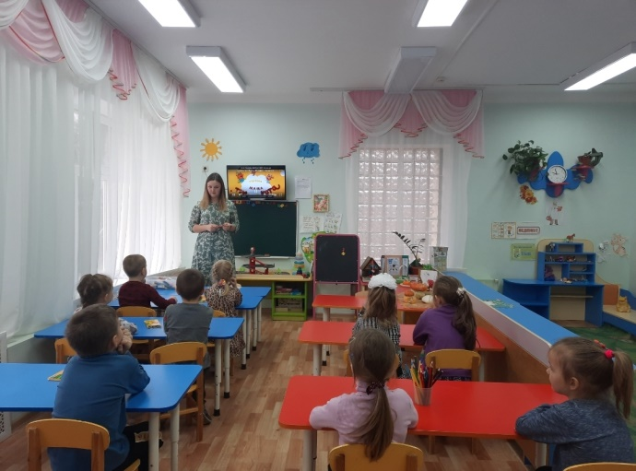 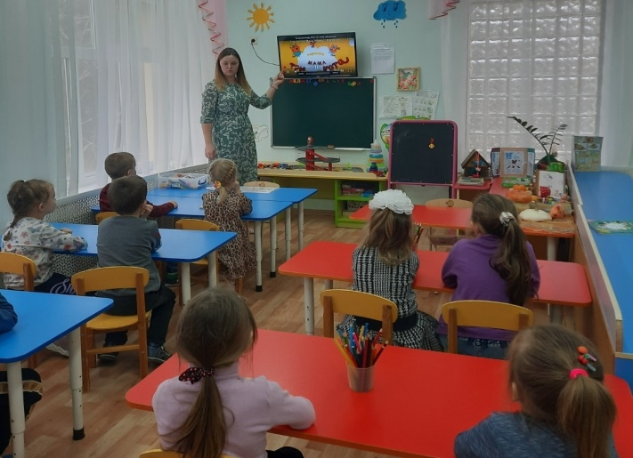

Просмотр образовательного мультфильма «Письмо маме»

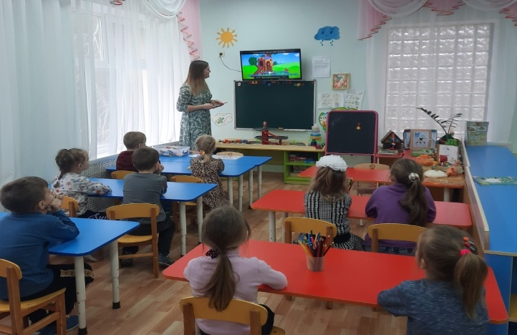 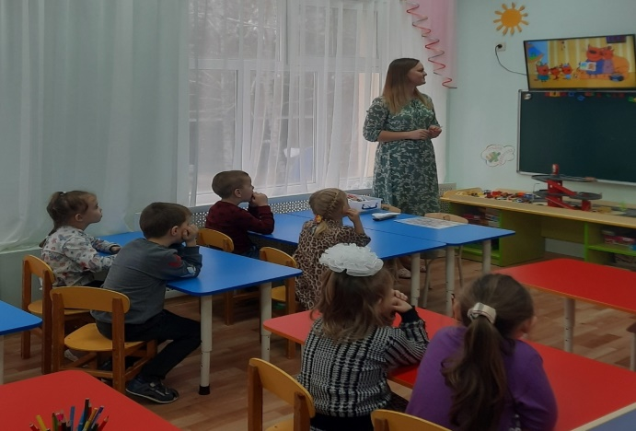

Логопедическая игра «Розы для мамы»

Цель: Автоматизация звука [Р] в словах.

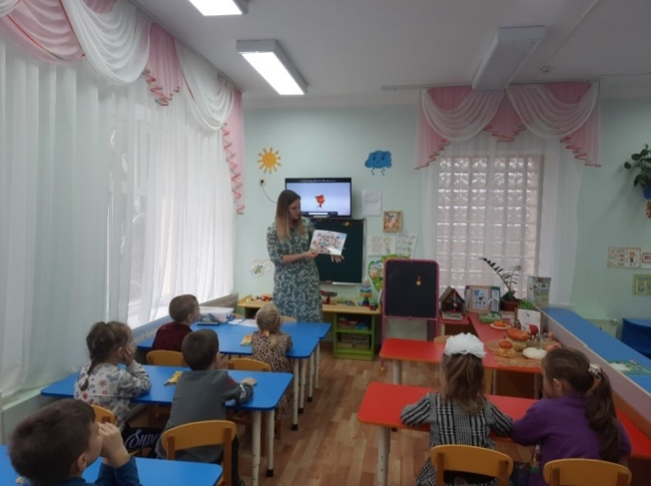 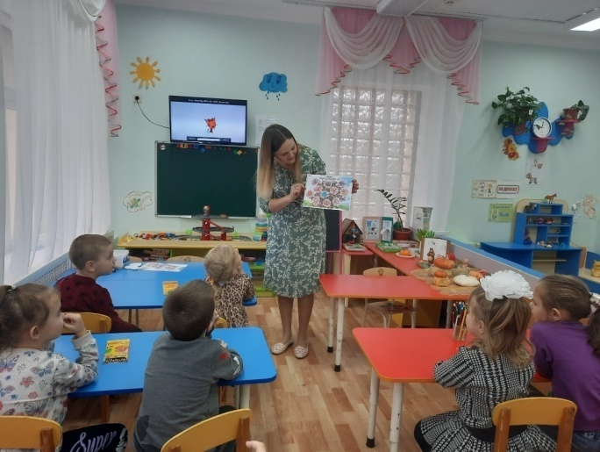

Логопедическая дидактическая игра «Волшебная орхидея»

Цель: автоматизация звука [Р] в предложения.

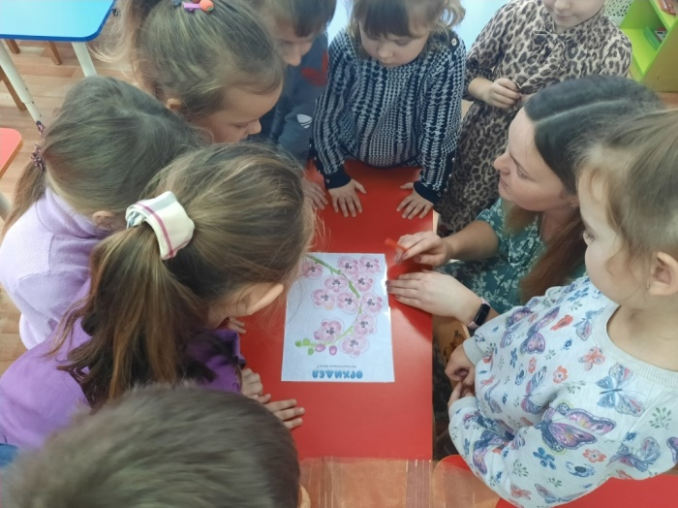 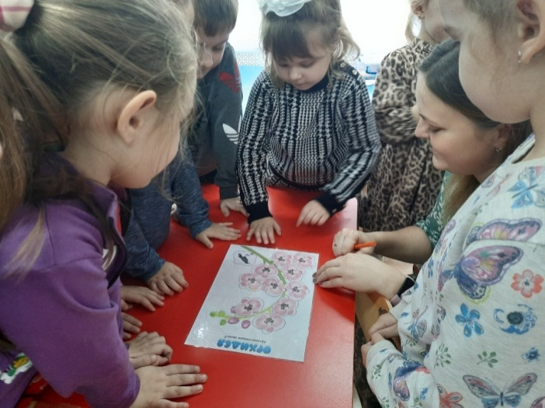

Создание открытки для милых Мам

Разговор о добрых словах для наших мам.

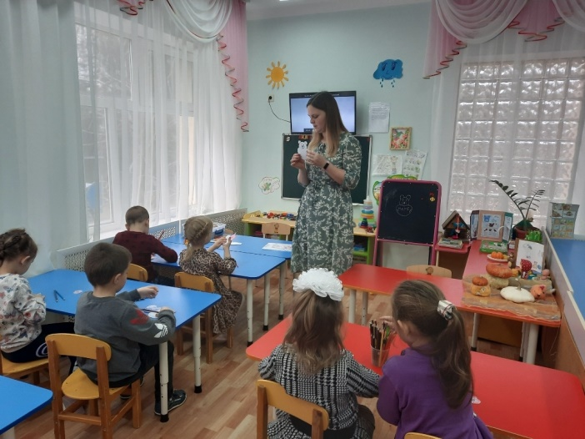 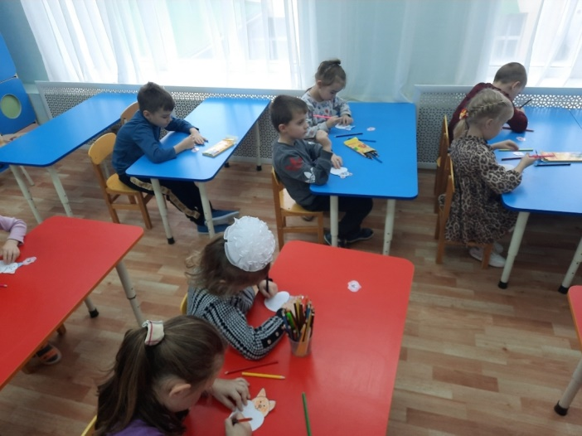

Подведение итогов мероприятия.

